Міністерство освіти і науки України

Національний університет «Львівська політехніка»

Кафедра систем штучного інтелекту



**Звіт**

про виконання

**Лабораторних та практичних робіт № 4**

***з дисципліни:*** «Мови та парадигми програмування»

***з розділу***: «Прості структури даних. Одновимірні масиви. Двовимірні Масиви. Алгоритми обробки. »

***Виконав:***

студент групи ШІ - 11

Савчин Ерік

Львів 2023

# **Тема роботи:**

Прості структури даних. Одновимірні масиви. Двовимірні Масиви. Алгоритми обробки.

# **Мета роботи:**

Ознайомитись з простими структурами даних, одновимірними та двовимірними масивами, алгоритмами обробки. Практично написати код та оцінити результати роботи.

# **Теоретичні відомості:**

1. Теоретичні відомості з переліком важливих тем:

* Тема №1: Прості структури даних.
* Тема №2: Одновимірні масиви. Двовимірні Масиви. Алгоритми обробки.

1. Індивідуальний план опрацювання теорії:

* Тема №1: Прості структури даних.
  + Джерела Інформації
    - Лекції, та практичні заняття.
    - <https://acode.com.ua/urok-64-struktury/>
  + Що опрацьовано:
    - Ознайомився з різними структурами даних стеки, хіпи, масиви, зв’язні списки тощо.
  + Статус: Ознайомлений
  + Початок опрацювання теми: 24.11.2023
  + Звершення опрацювання теми: 1.12.2023
* Тема №2: Одновимірні масиви. Двовимірні Масиви. Алгоритми обробки.
  + Джерела Інформації:
    - Лекції, практичні заняття та попередній досвід.
    - <https://cherto4ka.xyz/2020/02/08/базові-операції-обробки-двовимірних/>
    - <https://cplusplus.com/reference/vector/vector/>
  + Що опрацьовано:
    - Вміння роботи з одновимірними та двовимірними масивами, знання методів та функцій для роботи з ними.
  + Статус: Ознайомлений
  + Початок опрацювання теми: 24.11.2023
  + Звершення опрацювання теми: 1.12.2023

# **Виконання роботи:**

## **1. Опрацювання завдання та вимог до програм та середовища:**

Завдання №_1 VNS Lab 4 Task 1

* Варіант завдання: 13
* 1) Сформувати одновимірний масив цілих чисел, використовуючи генератор

випадкових чисел.

* 2) Роздрукувати отриманий масив.
* 3) Знищити з масиву всі елементи, які співпадають з його мінімальним

значенням.

* 4) Додати на початок масиву 3 елементи зі значенням, яке дорівнює середньому

арифметичному масиву.

* 5) Роздрукувати отриманий масив.

Завдання №_2 VNS Lab 5 Task 1

* Варіант завдання: 13

Визначити чи можна у двовимірному масиві знайти такий стовпець, що

розбиває масив на два так, що сума елементів у першому більша, ніж сума

елементів у другому. Сам стовпець у розбиті частини не входить.

Завдання №_3 Algotester Lab 2

* Варіант завдання: 2
* У вас є масив r розміром N. Також вам дано 3 цілих числа.

Спочатку ви маєте видалити з масиву ці 3 числа, які вам дані. Після цього перетворити цей масив у масив сум, розміром Nnew−1 (розмір нового масиву після видалення елементів), який буде відображати суми сусідніх елементів нового масиву.

Далі необхідно вивести масив сум на екран.

Завдання №_4 Algotester Lab 3

* Варіант завдання: 2
* вивести у першому рядку кiлькiсть елементiв, якi наявнi в обох масивах одночасно, у другому кiлькiсть унiкальних елементiв в обох масивах разом.

Завдання №_5 Class Practice Task

* Зробити програму яка перевіряє чи слово або число є паліндромом.

Завдання №_6 Self Practice Task 1

* Гра “Хрестики Нулики” з можливістью гри з кимось або самостійно проти програми.

## **2. Дизайн та планована оцінка часу виконання завдань:**

Програма №_1 VNS Lab 4 Task 1

* Планований час на реалізацію 30 хв.

Програма №_2 VNS Lab 5 Task 1

* Планований час на реалізацію 30 хв.

Програма №_3 Algotester Lab 2

* Планований час на реалізацію 30 хв.

Програма №_4 Algotester Lab 3

* Планований час на реалізацію 30 хв.

Програма №_5 Class Practice Task

* Планований час на реалізацію 30 хв.

Програма №_6 Self Practice Task

* Блок-схема

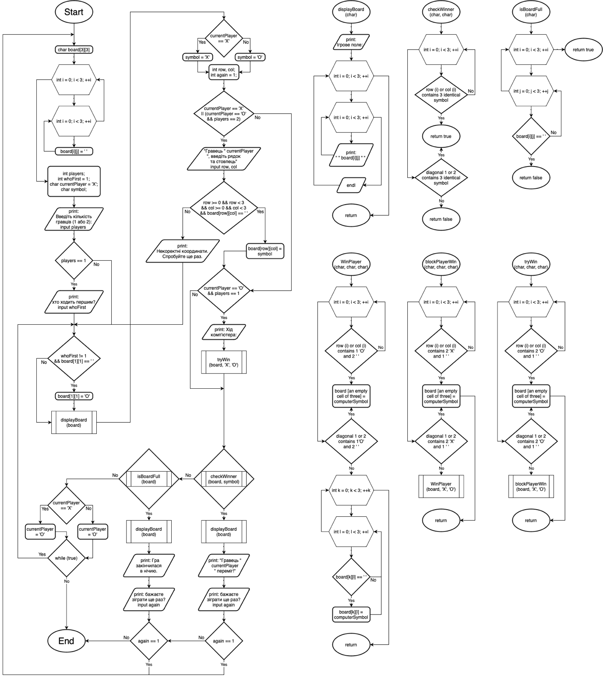

*Figure 1. Flowchart for Self Practice Task.*

* Планований час на реалізацію 90 хв.

## **3. Код програм з посиланням на зовнішні ресурси:**

Завдання №_1 VNS Lab 4 Task 1

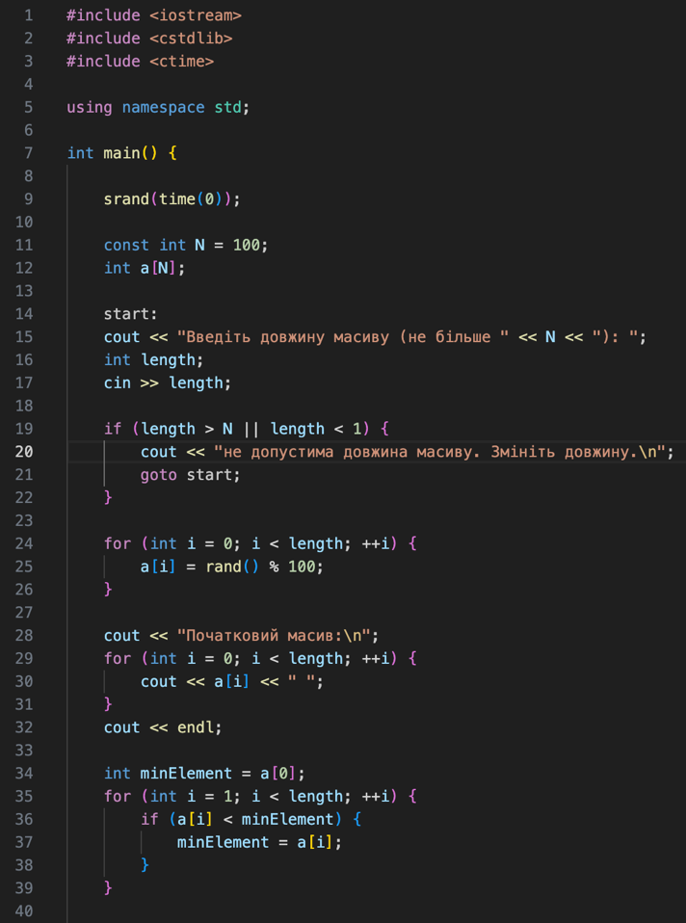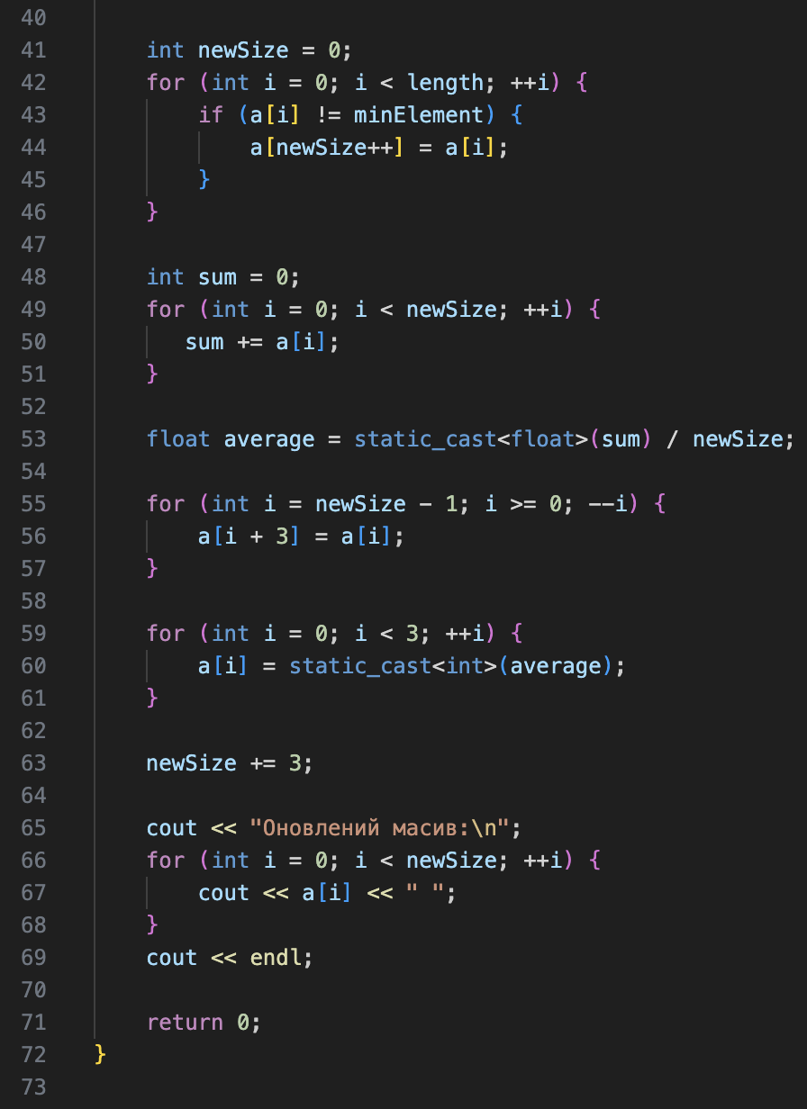

*Figure 2. №_1 VNS Lab 4 Task 1.*

Завдання №_2 VNS Lab 5 Task 1

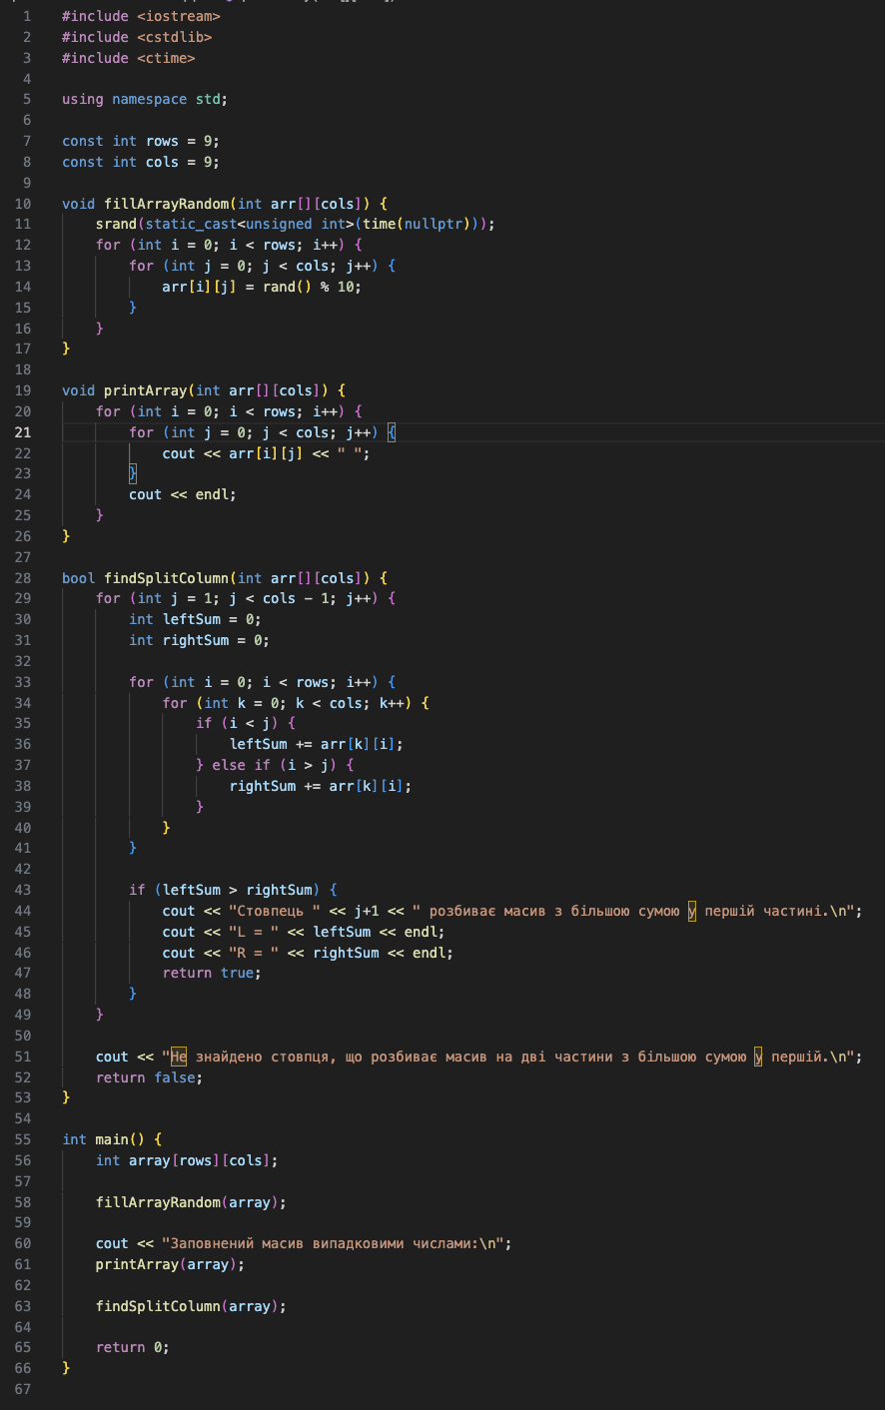

*Figure 3. №_2 VNS Lab 5 Task 1*

Завдання №_3 Algotester Lab 2 Завдання №_4 Algotester Lab 3

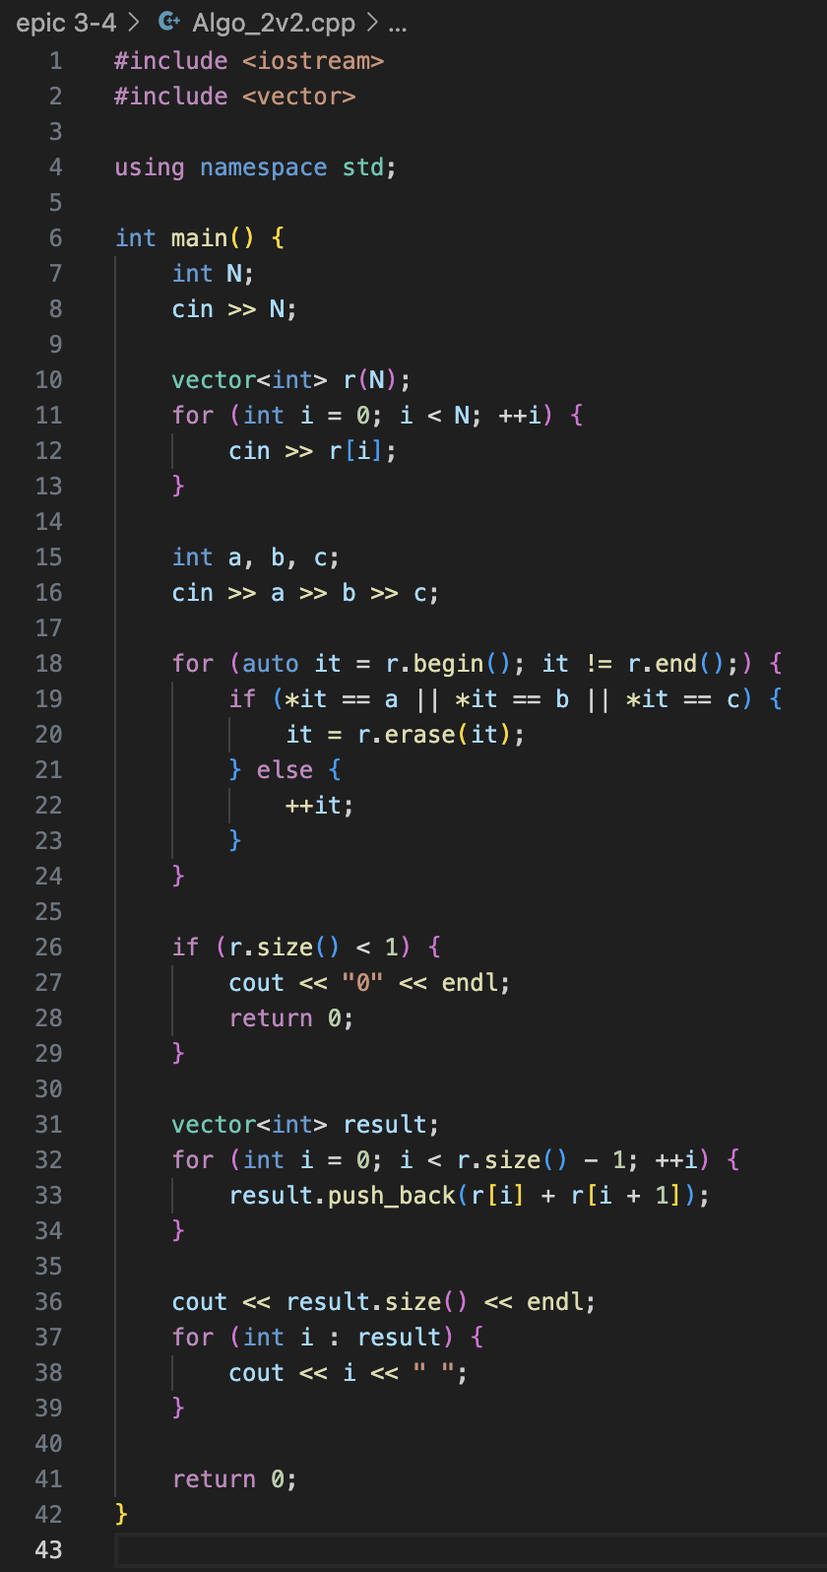 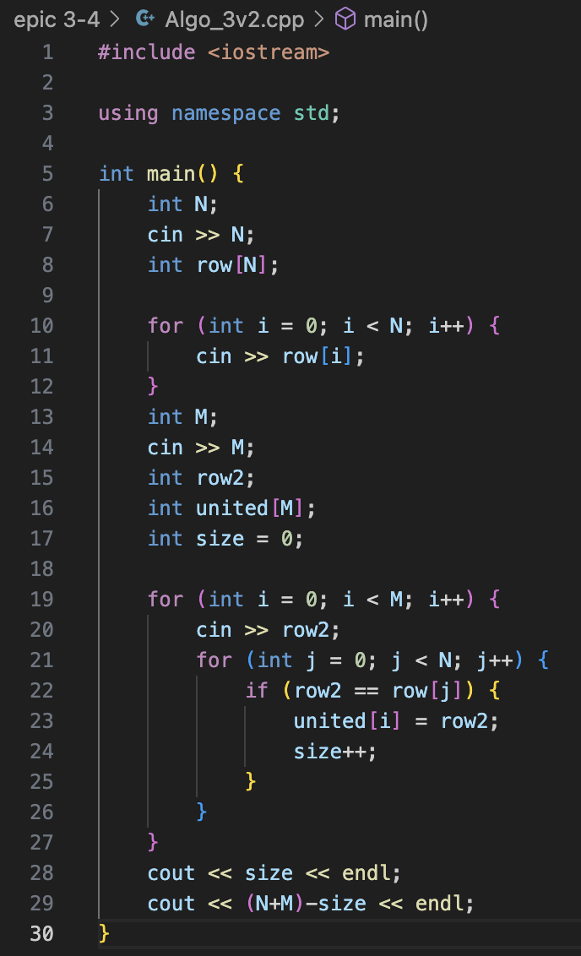

*Figure 4. №_3 Algotester Lab 2. Figure 5. №_4 Algotester Lab 3.*

Завдання №_5 Class Practice Task

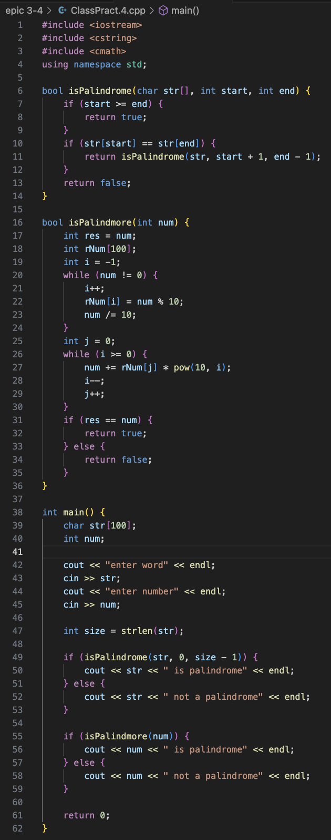

*Figure 6. №_5 Class Practice Task.*

Завдання №_6 Self Practice Task 1

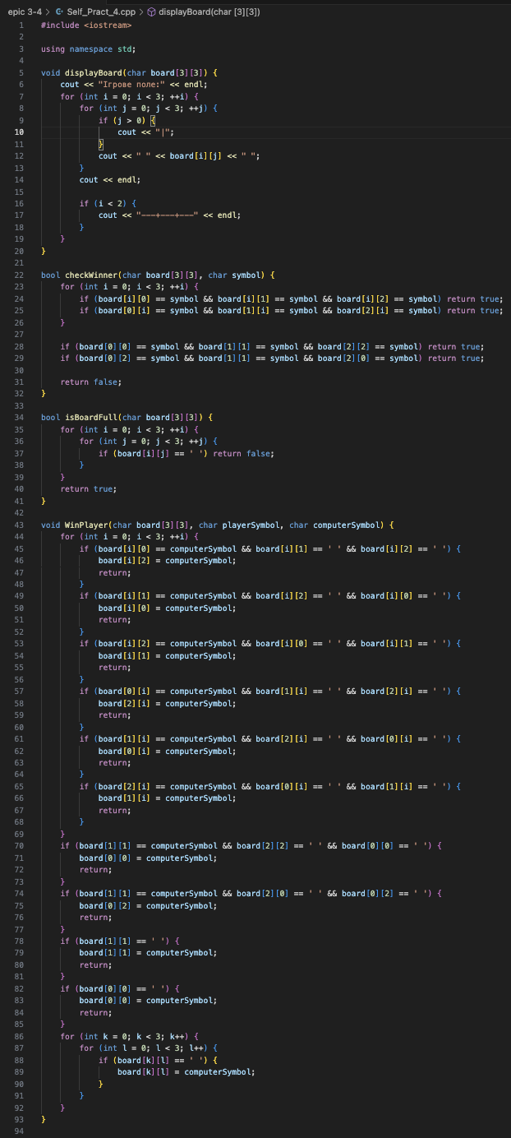

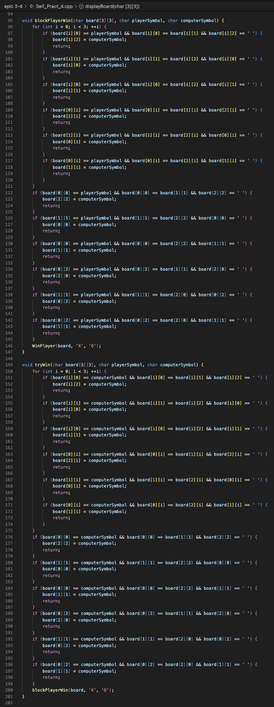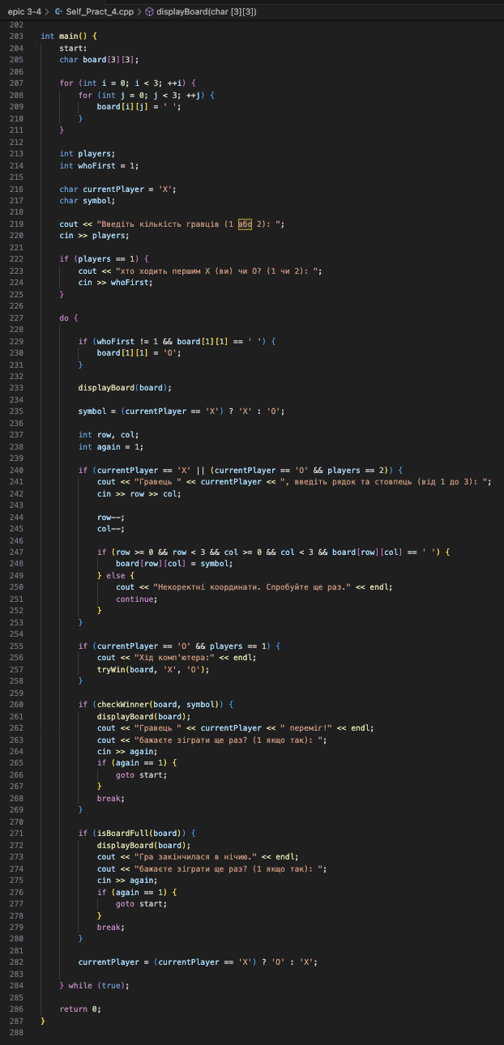

*Figure 7. №_6 Self Practice Task 1.*

## **4. Результати виконання завдань, тестування та фактично затрачений час:**

Завдання №_1 VNS Lab 4 Task 1

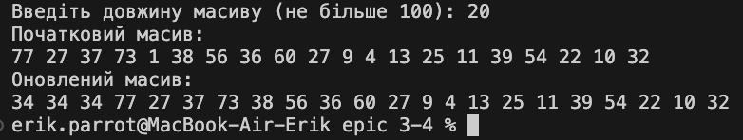

*Figure 8. Result №_1 VNS Lab 4 Task 1.*

Час затрачений на виконання завдання : 25 хв.

Завдання №_2 VNS Lab 5 Task 1

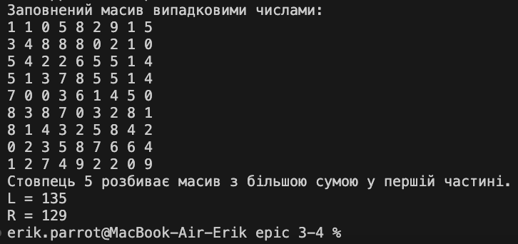

*Figure 9. Result №_2 VNS Lab 5 Task 1.*

Час затрачений на виконання завдання : 30 хв.

Завдання №_3 Algotester Lab 2

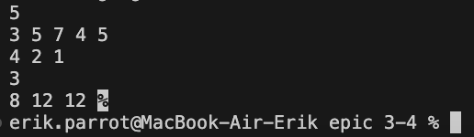

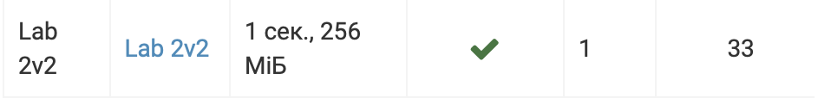

*Figure 10. Result №_3 Algotester Lab 2.*

Час затрачений на виконання завдання : 20 хв.

Завдання №_4 Algotester Lab 3

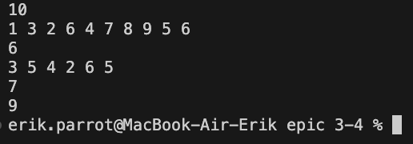

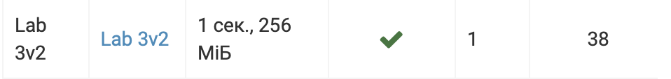

*Figure 11. Result №_4 Algotester Lab 3.*

Час затрачений на виконання завдання : 15 хв.

Завдання №_5 Class Practice Task

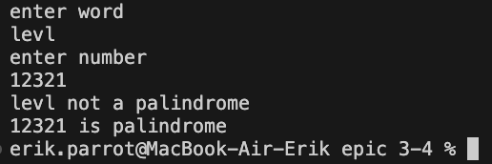

*Figure 12. Result №_5 Class Practice Task.*

Час затрачений на виконання завдання : 25 хв.

Завдання №_6 Self Practice Task 1

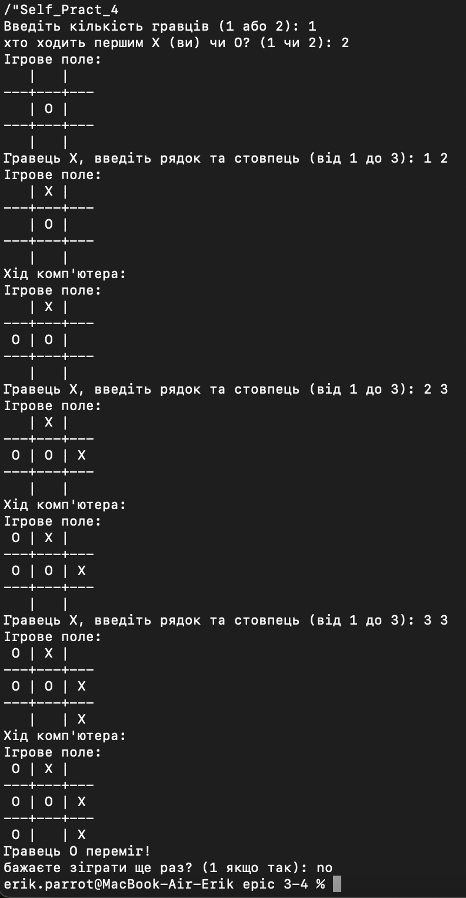

*Figure 13. Result №_6 Self Practice Task 1.*

Час затрачений на виконання завдання : 180 хв.

Під час розробки програми було вирішино зробити алгоритм який буде грати замість другого гравця, а не просто робити випадкові дії. Це зайняло ще 90хв оскільки окрім написання самого алгоритму було проведено ряд експериментів над цим алгоритмом для його більшої ефективності. І того 90 + 90хв = 180хв часу роботи.

## **5. Кооперація з командою:**

* Мали оффлайн зустріч 1.11 де обговорили VNS LABS ;
* Мали оффлайн зустріч 9.11 де обговорили Сlass Practice, та Algotester Labs;
* Мали онлайн зустріч 1.12 де поділилися досвідом написання програм.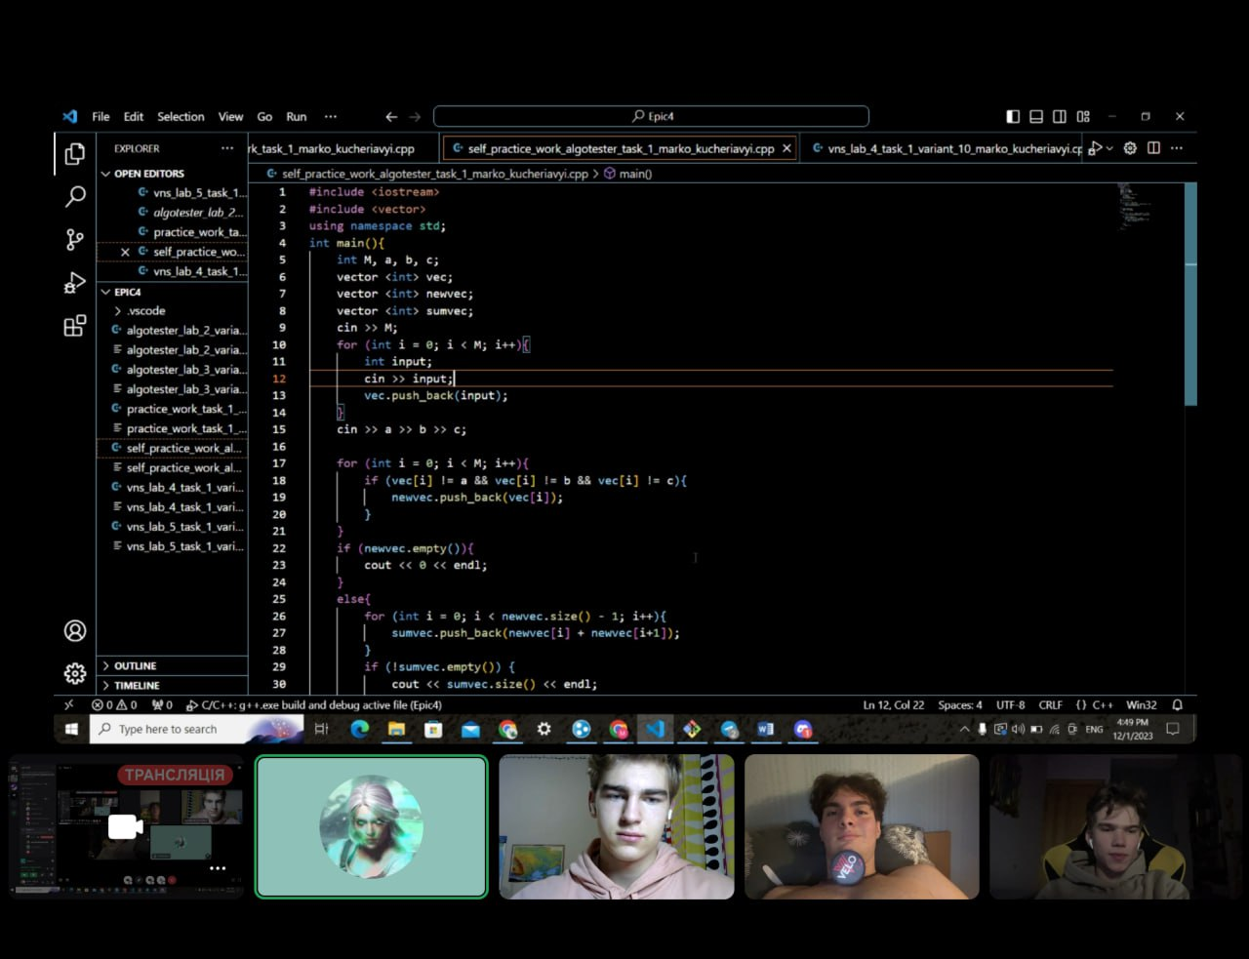

*Figure 14. online meeting with our team.*

# **Висновки:**

Отримав практичний досвід роботи з одновимірними та двовимірними масивами, також познайомився з бібліотекою vector, функціями та структурами даних. Отримані навички покращили розуміння алгоритмів та їхню практичну реалізацію в програмах. Практичні задачі, дозволили застосувати теоретичні знання в реальних сценаріях програмування.